|  |
| --- |
| Der Bezugserlass erhält die Kurzbezeichnung „Flexibilisierungserlass“. Die Berufe „Elektroniker/in für Betriebstechnik“ und „Elektroanlagenmonteur/in“ können zukünftig bis zu drei Jahre gemeinsam beschult werden. Die Liste gemeinsamer Beschulungsmöglichkeiten erhält zusätzliche Angaben (Paginierung, Stand, Kennzeichnung als Anlage zum Bezugserlass) |

Zu BASS [10-11 Nr. 2](https://bass.schul-welt.de/16775.htm#menuheader)

Genehmigung von Schulträgerbeschlüssen   
zur Errichtung und Erweiterung von Fachklassen des dualen Systems an Berufskollegs durch die obere Schulaufsichtsbehörde;   
fünfte Änderung

Runderlass des Ministeriums für Schule und Bildung

Vom 28. Juni 2024 - 314-71.06.03.01-21-2024-2825

Bezug:

Runderlass „Genehmigung von Schulträgerbeschlüssen zur Errichtung und Erweiterung von Fachklassen des dualen Systems an Berufskollegs durch die obere Schulaufsichtsbehörde“ des Ministeriums für Schule und Weiterbildung vom 24. Januar 2017 (ABl. NRW. 03/17)

1

Der Bezugserlass, der zuletzt durch Runderlass des Ministeriums für Schule und Bildung vom 10. Juli 2023 (ABl. NRW. 07/23) geändert worden ist, wird wie folgt geändert:

1. Der Überschrift wird die Kurzbezeichnung „(Flexibilisierungserlass)“ angefügt.

2. In Nummer 2.2 Satz 1 wird der Klammerzusatz „(vgl. Anlage - veröffentlicht unter www. schulministerium.nrw.de > Schulrecht > Erlasse)“ durch den Klammerzusatz „(Anlage)“ ersetzt.

3. Der Abschnitt „Anlage“ wird aufgehoben.

4. Die Anlage aus dem Anhang zu diesem Runderlass wird angefügt.

2

Inkrafttreten

Dieser Runderlass tritt am 1. August 2024 in Kraft.

|  |
| --- |
| Anlage „Liste gemeinsamer Beschulungsmöglichkeiten“ |

Anlage 1 – Seite 1

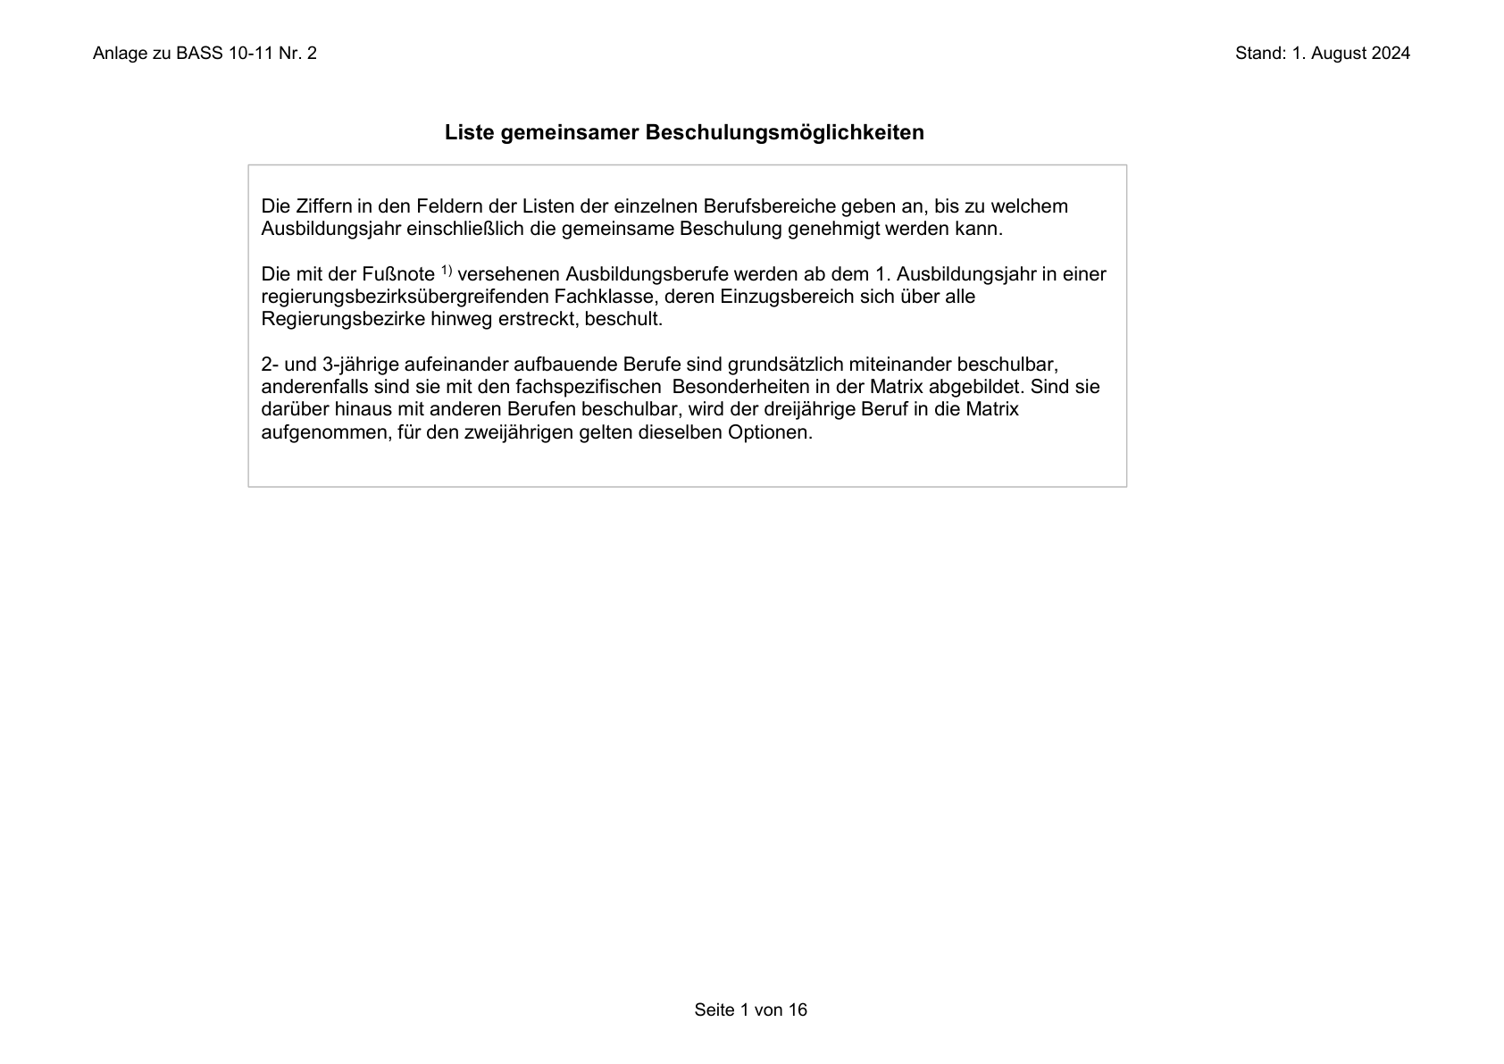

Anlage 1 – Seite 2

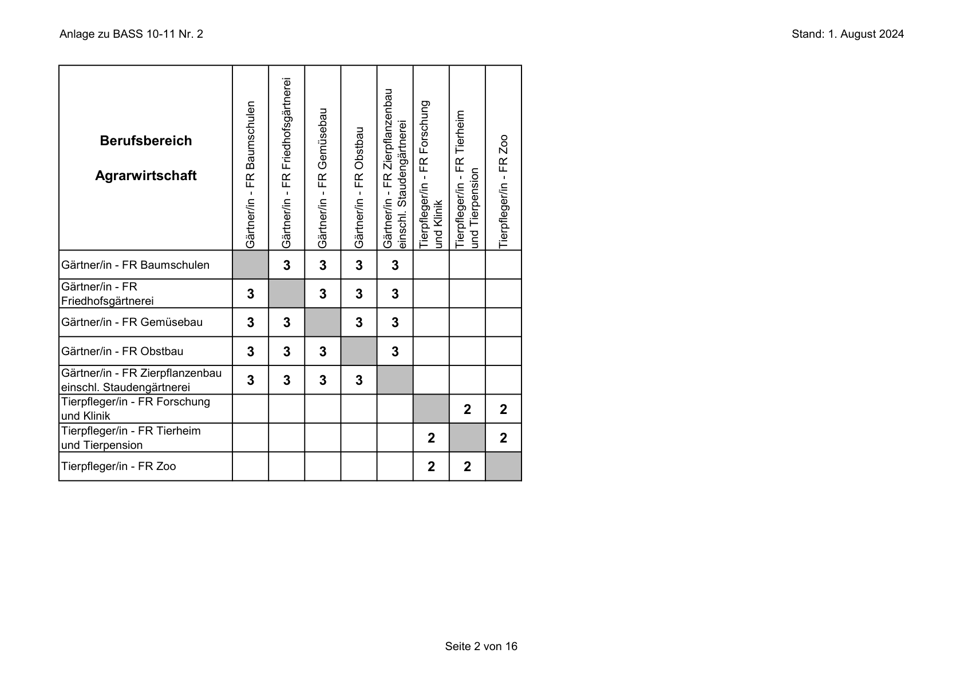

Anlage 1 – Seite 3

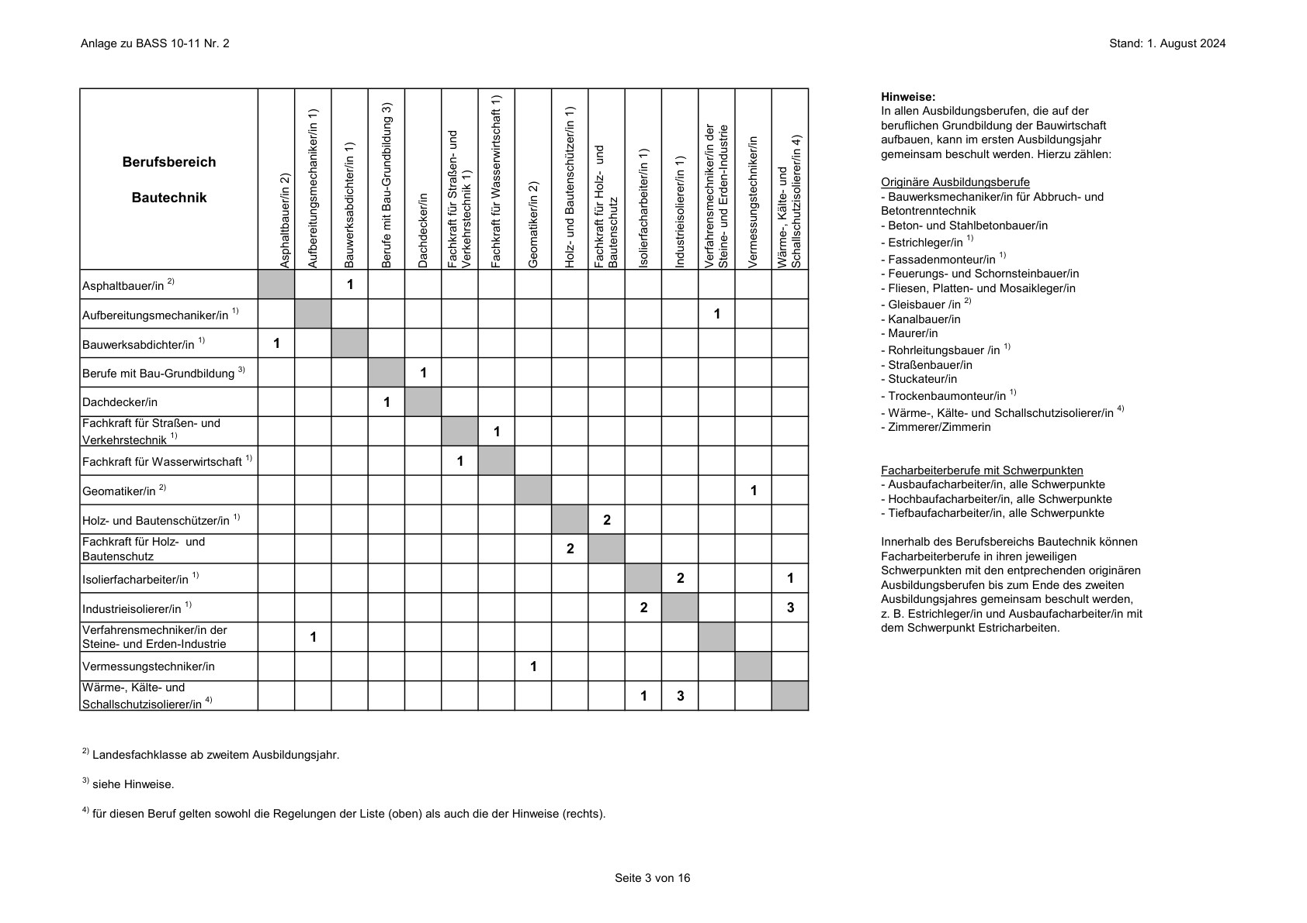

Anlage 1 – Seite 4

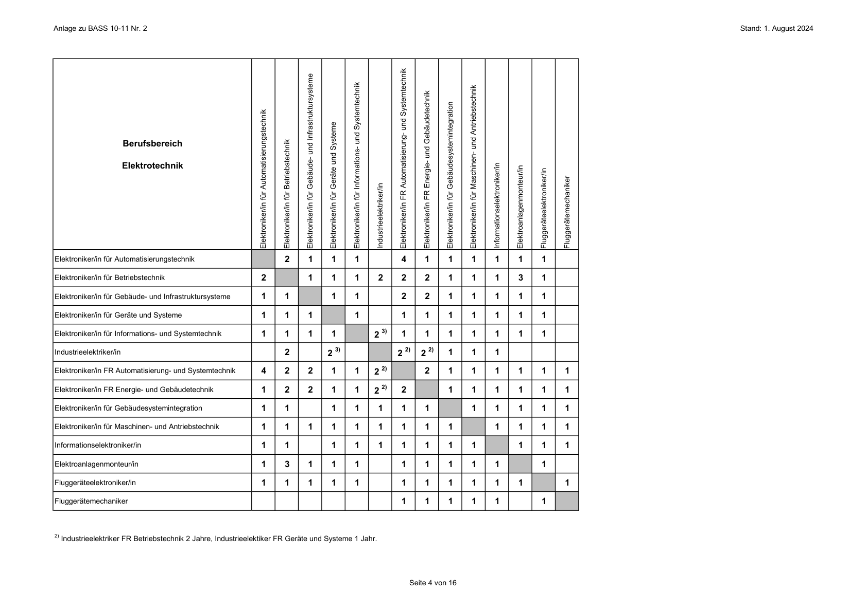

Anlage 1 – Seite 5

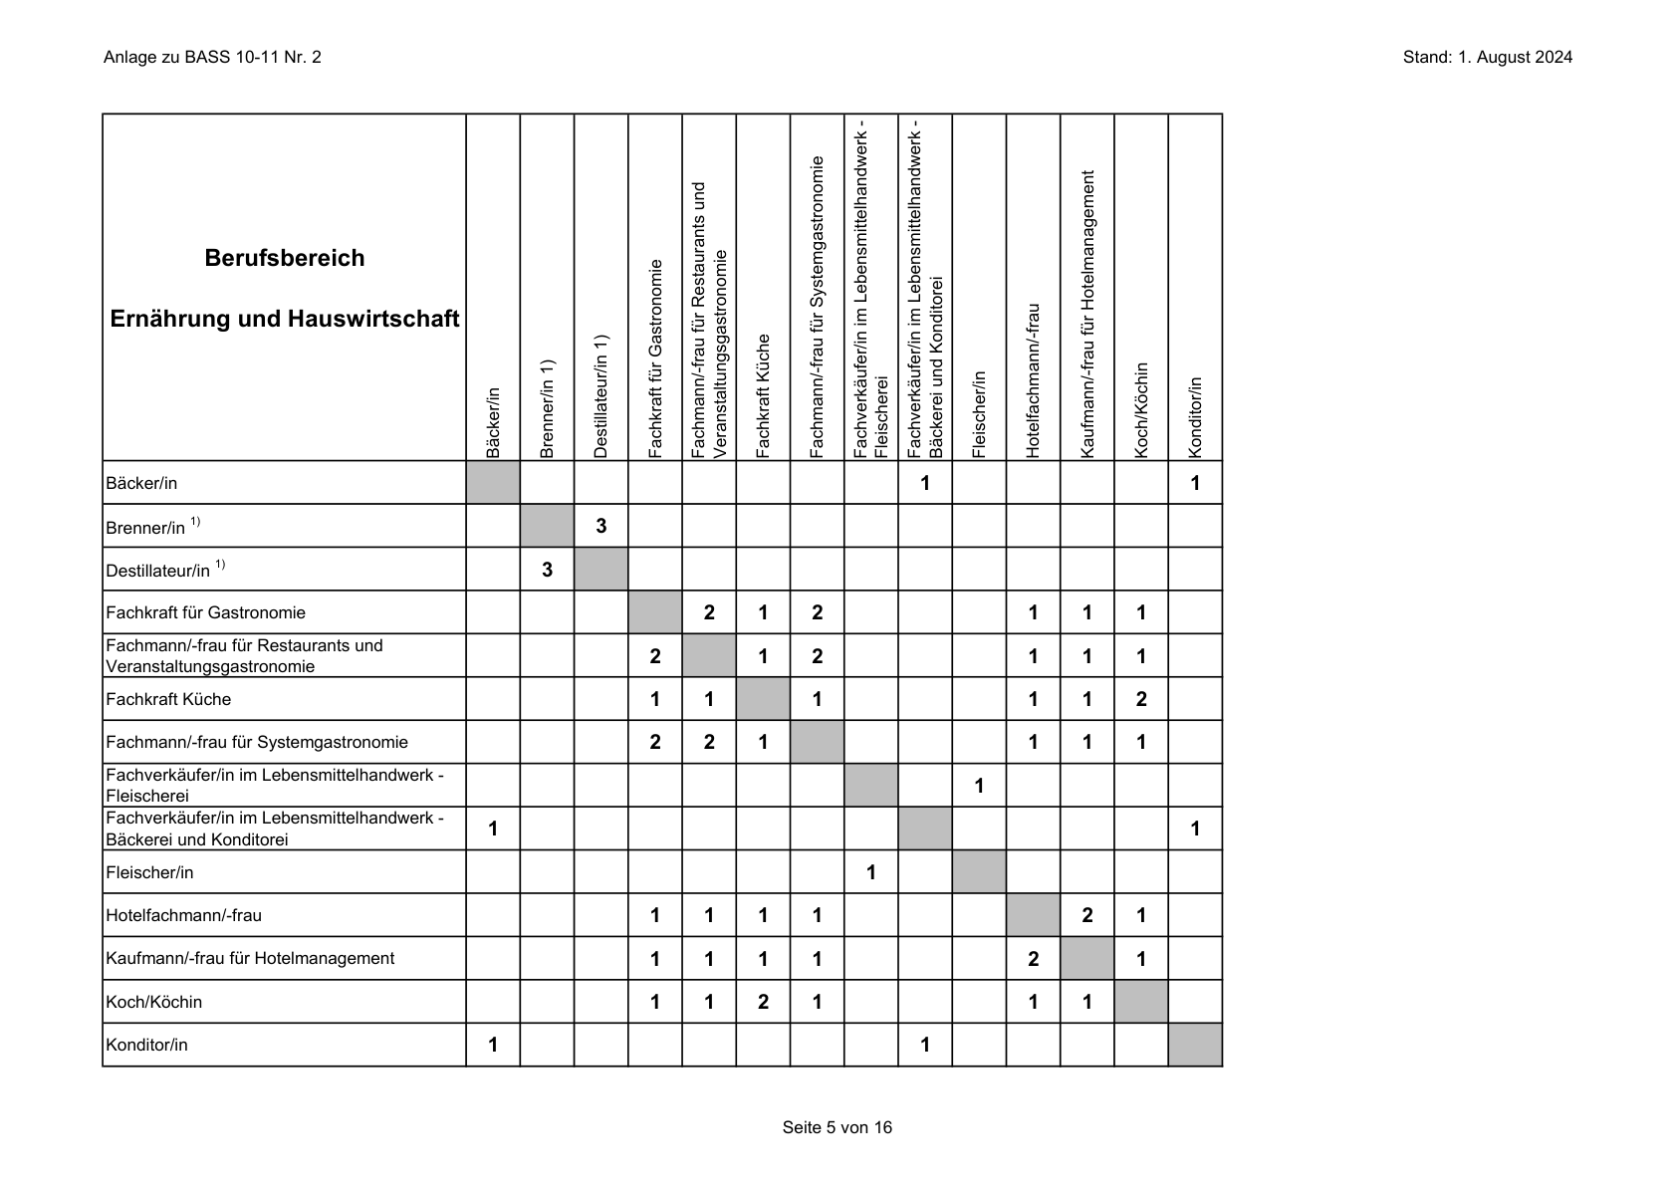

Anlage 1 – Seite 6

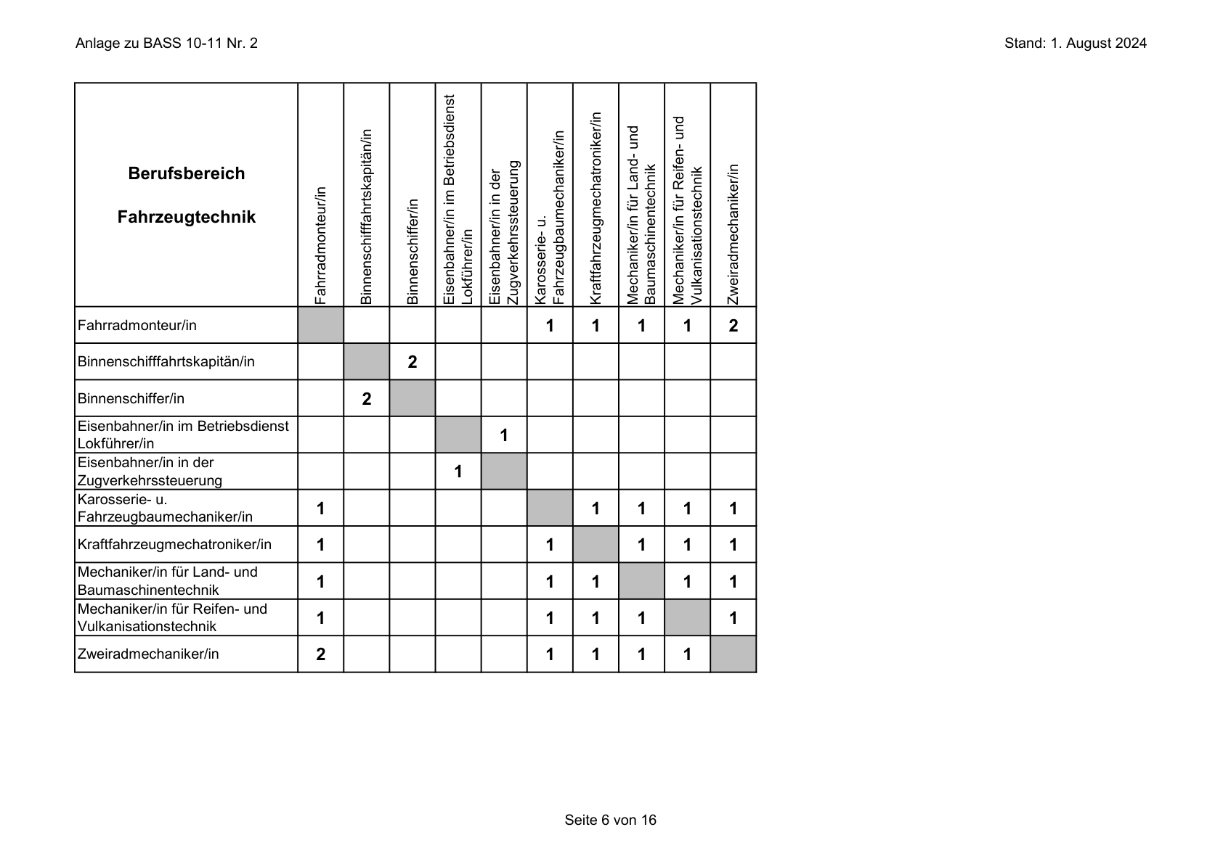

Anlage 1 – Seite 7

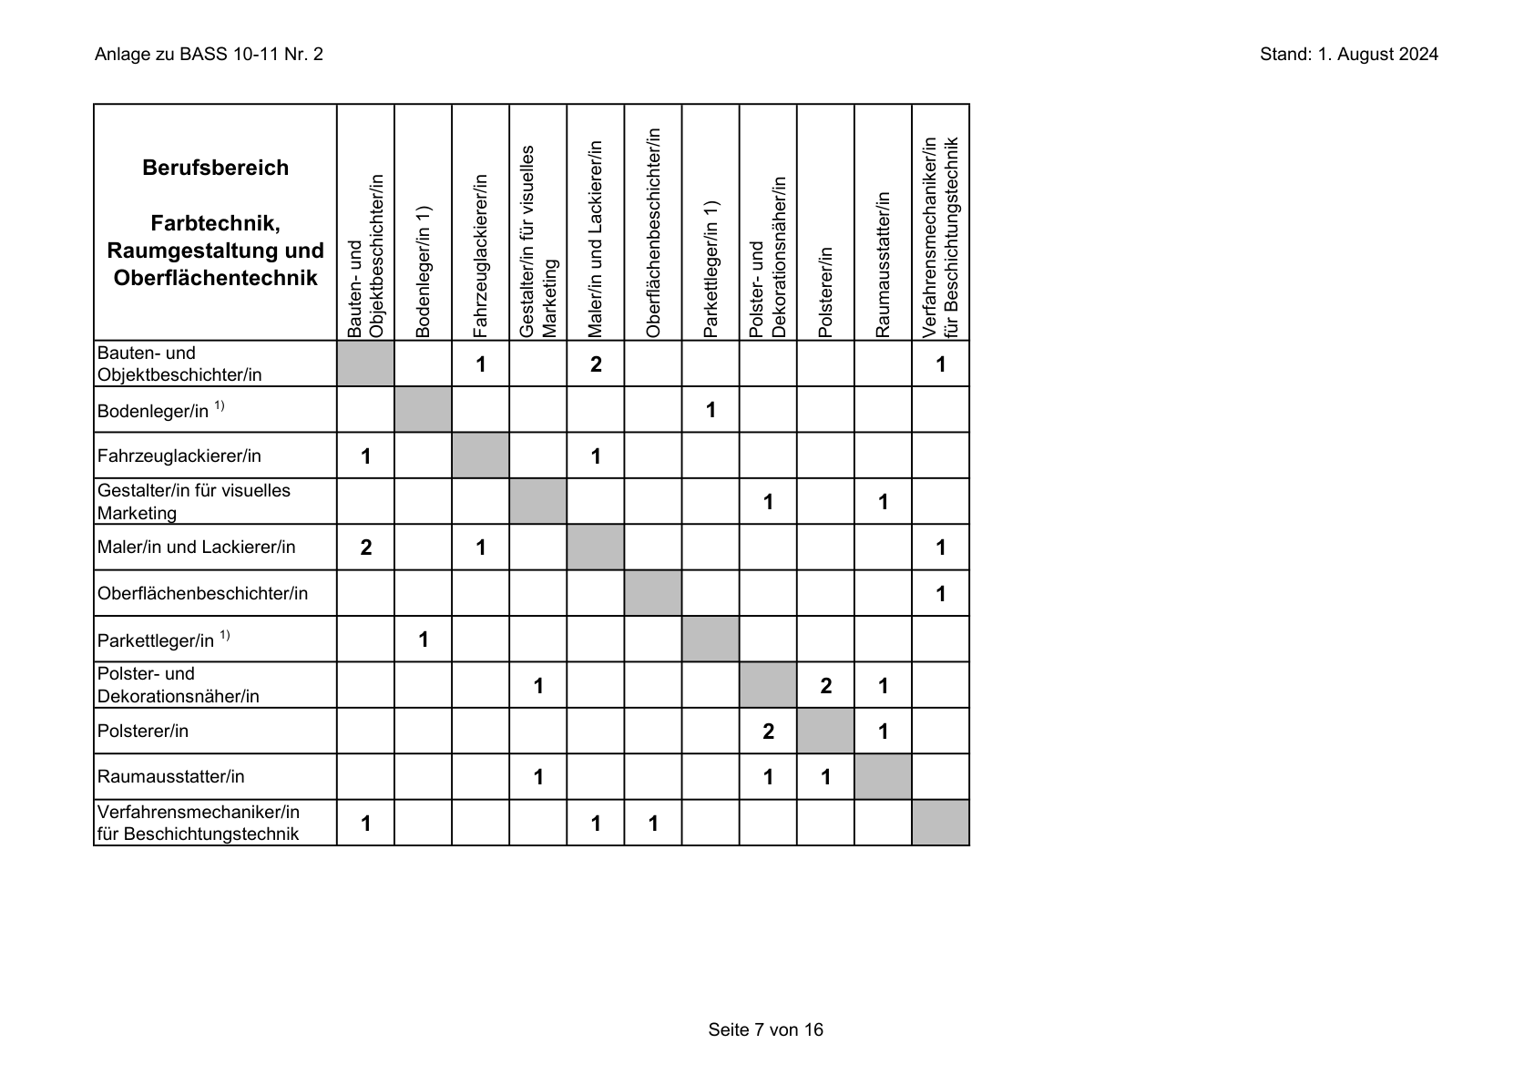

Anlage 1 - Seite 8

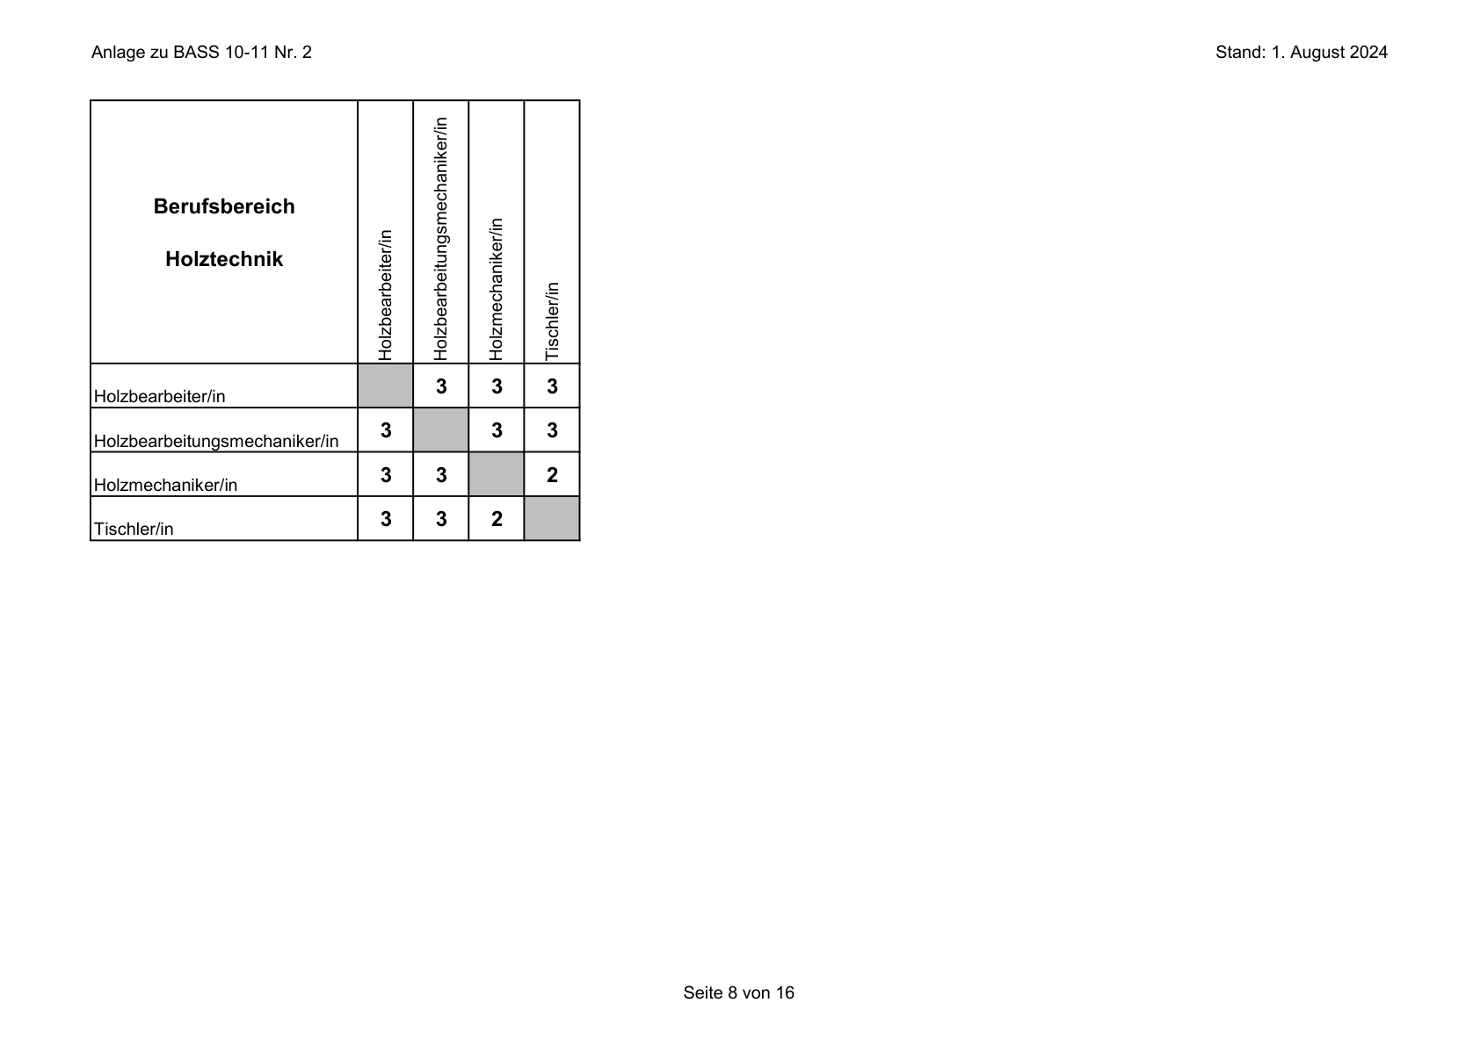

Anlage 1 – Seite 9

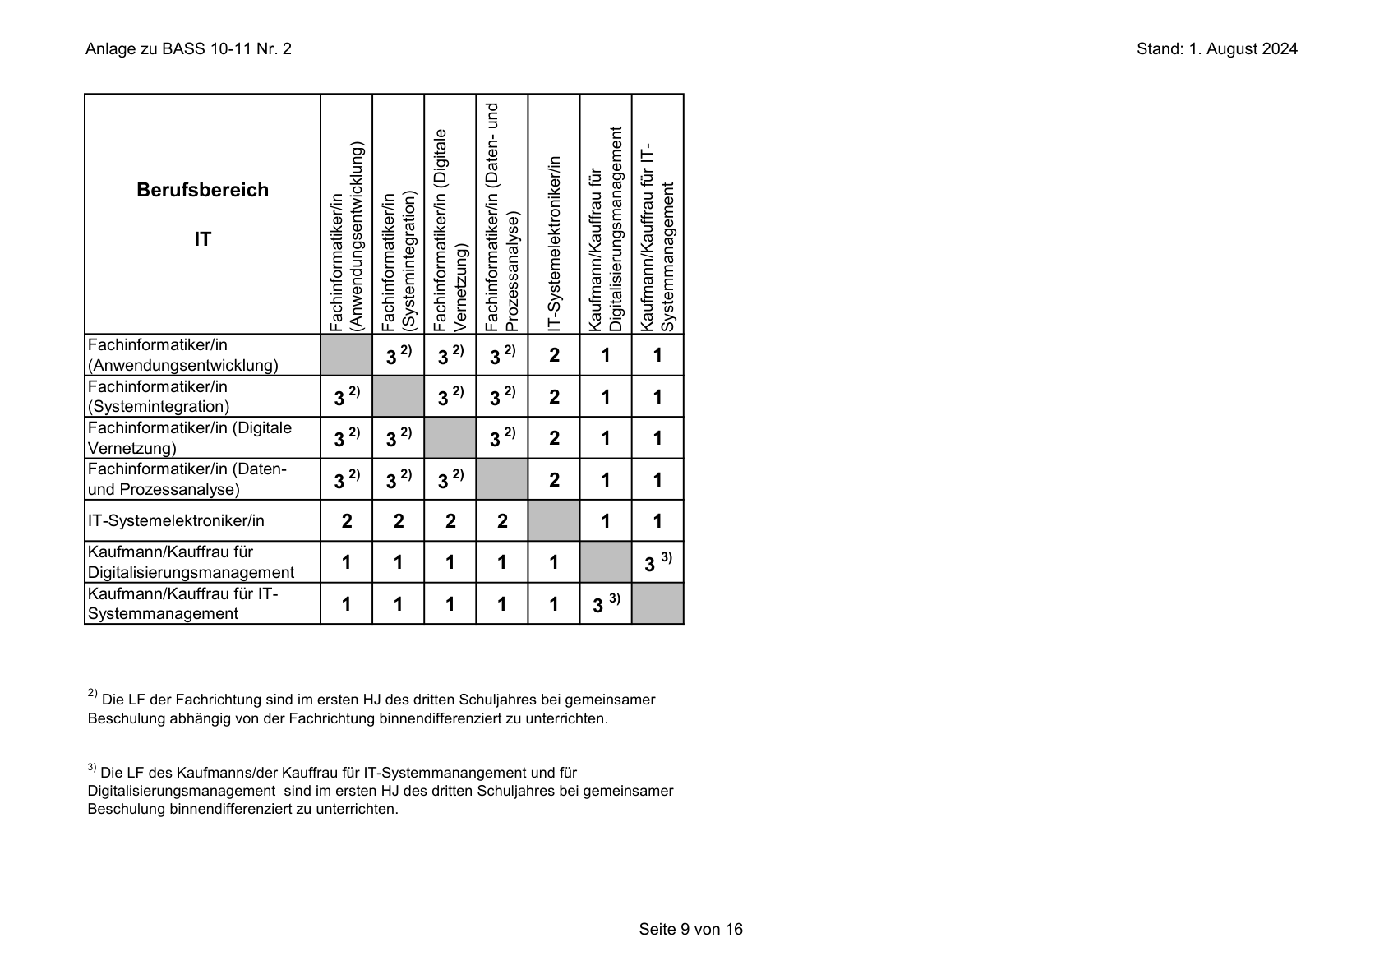

Anlage 1 – Seite 10

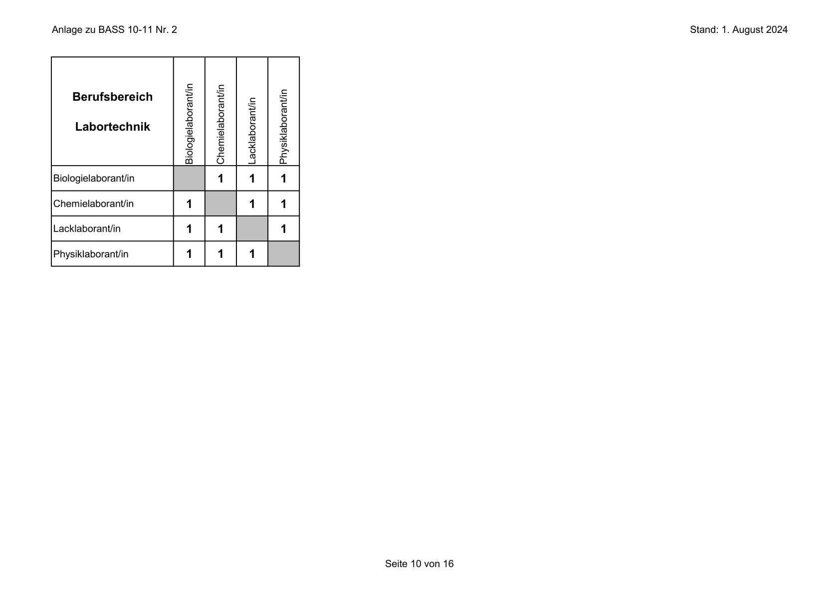

Anlage 1 – Seite 11

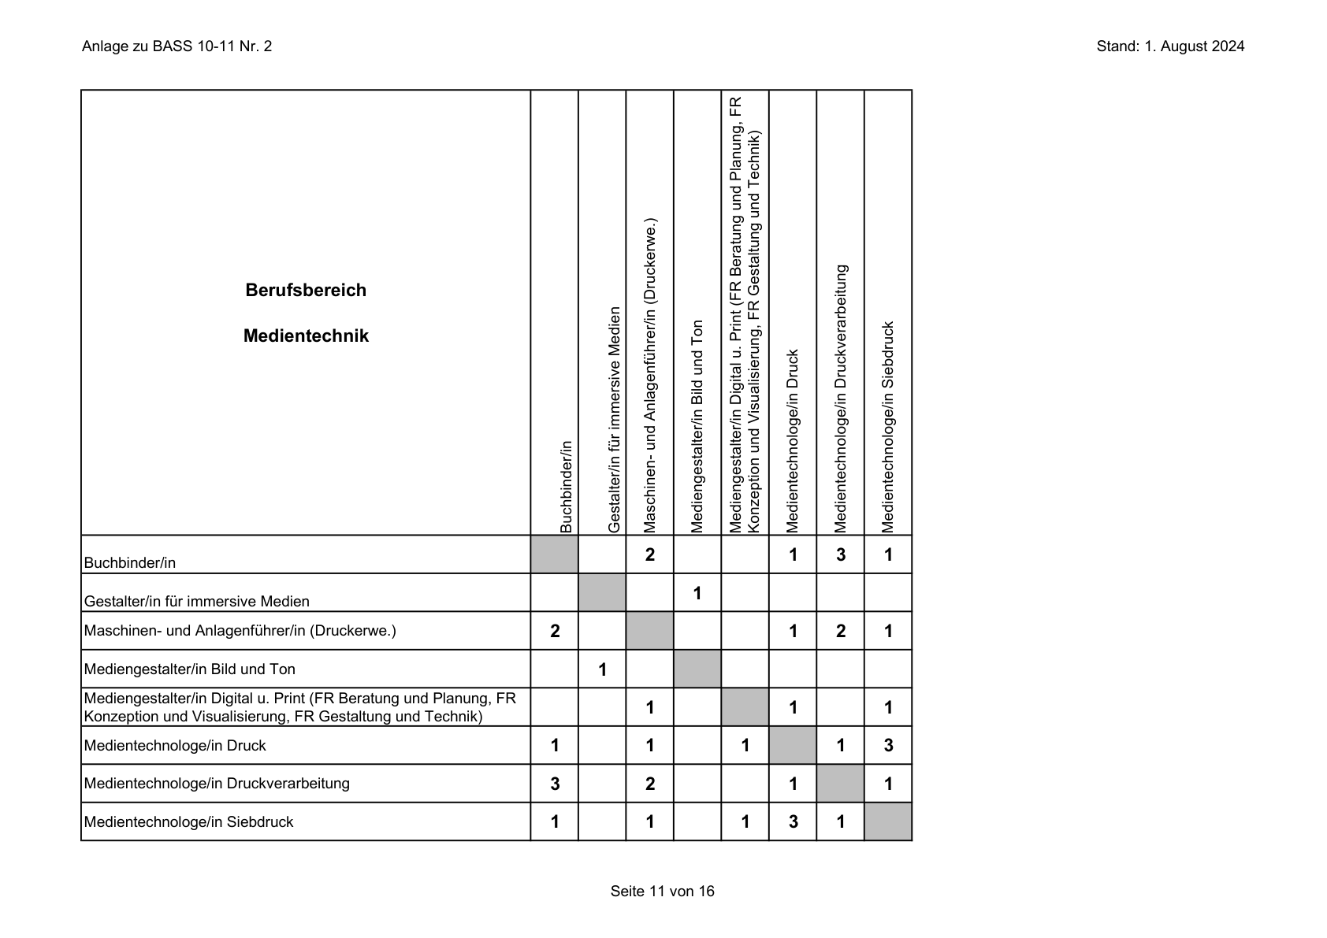

Anlage 1 – Seite 12

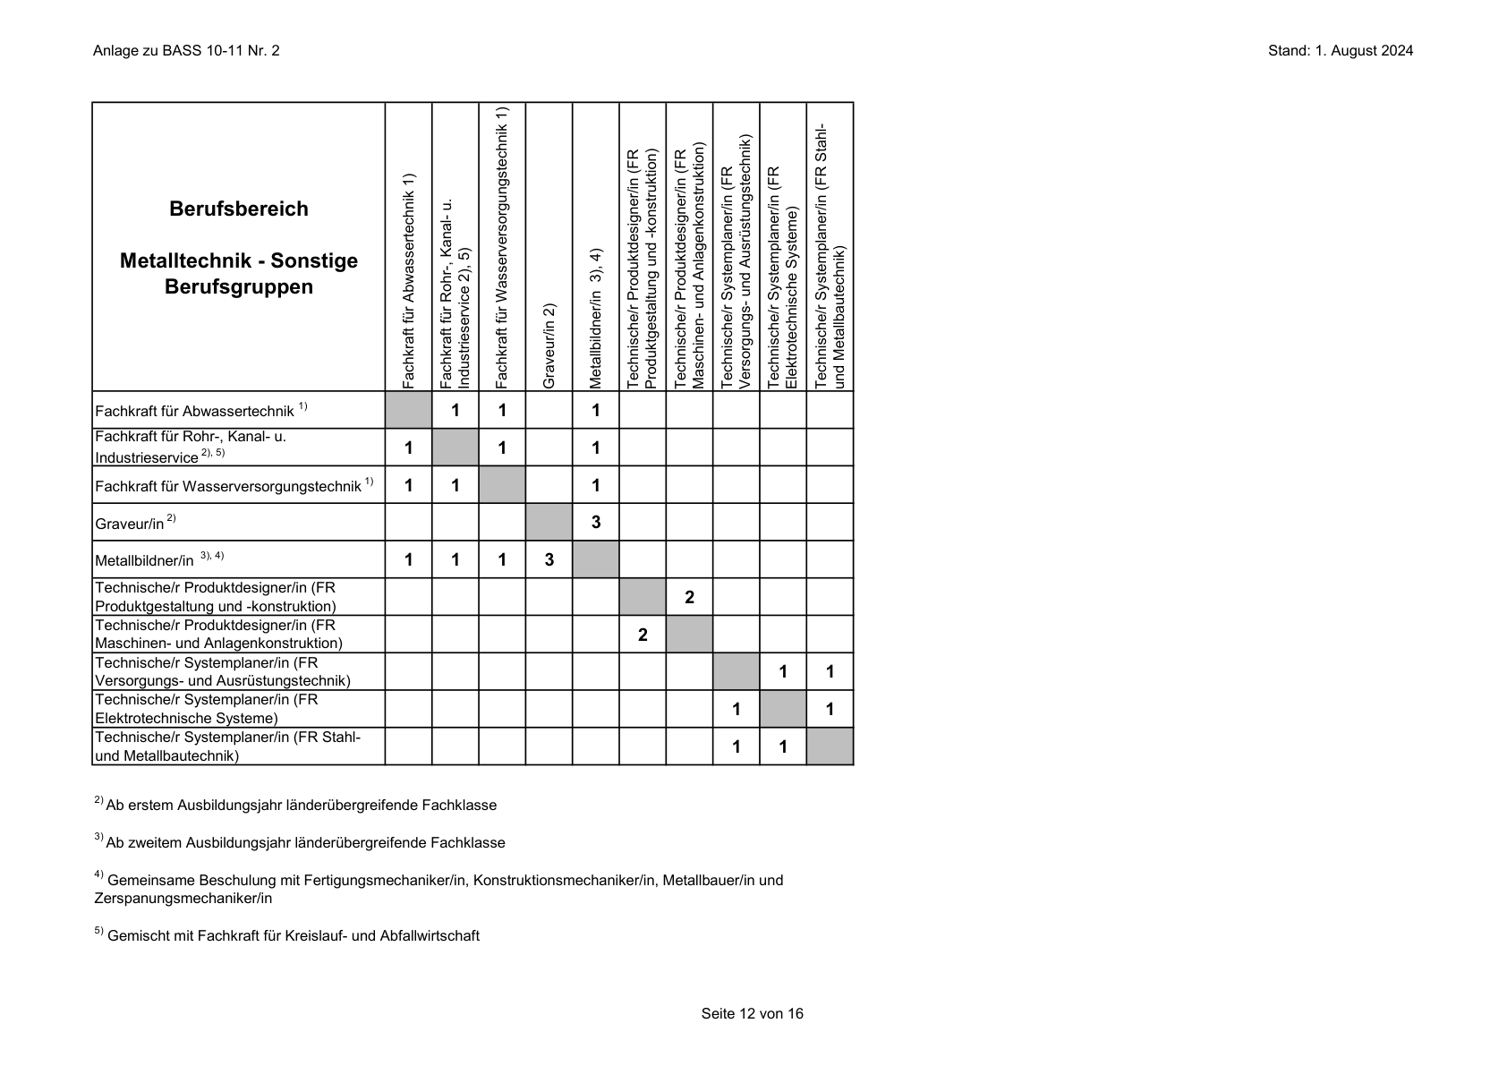

Anlage 1 – Seite 13

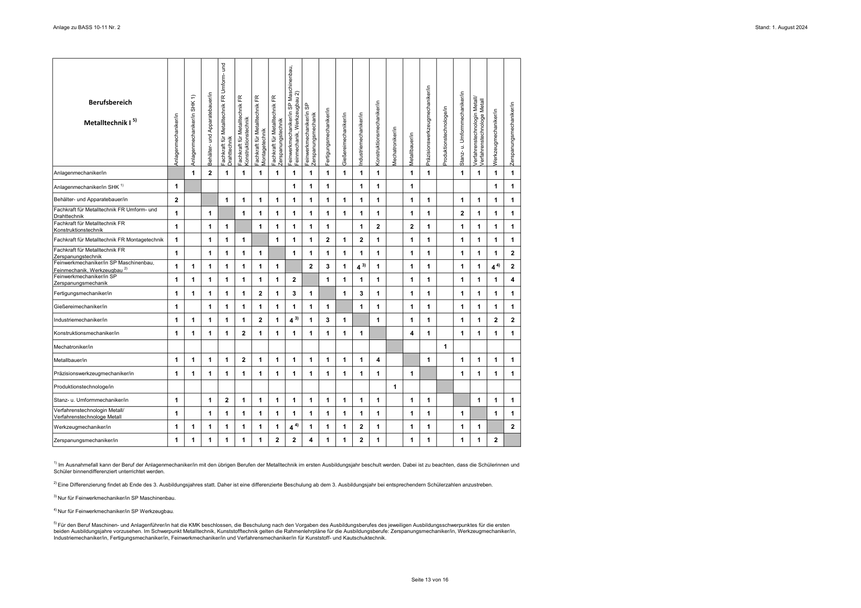

Anlage 1 – Seite 14

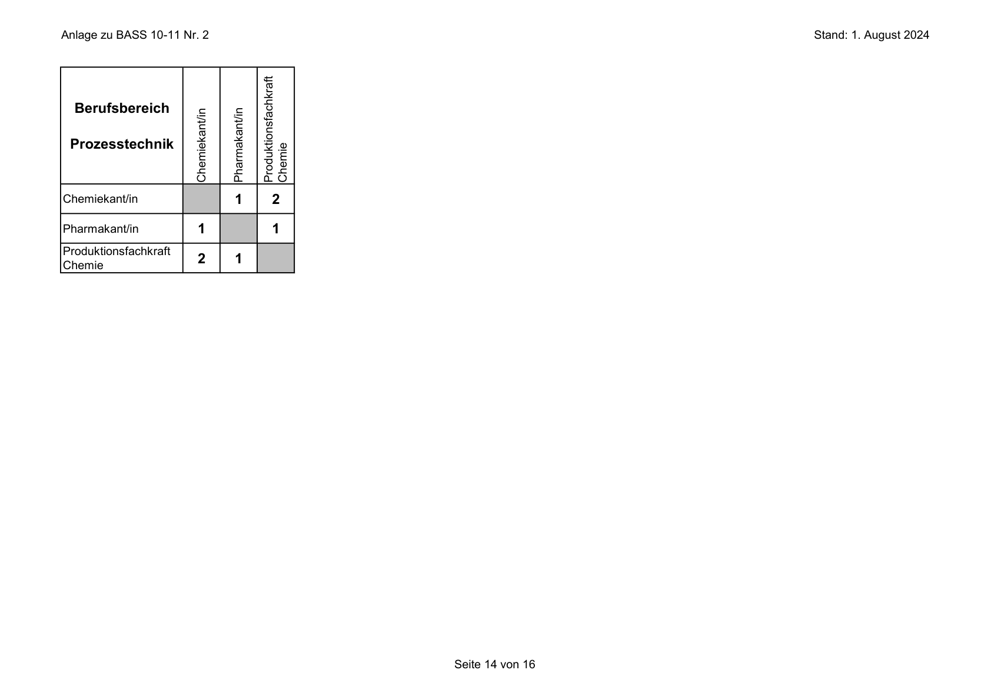

Anlage 1 – Seite 15

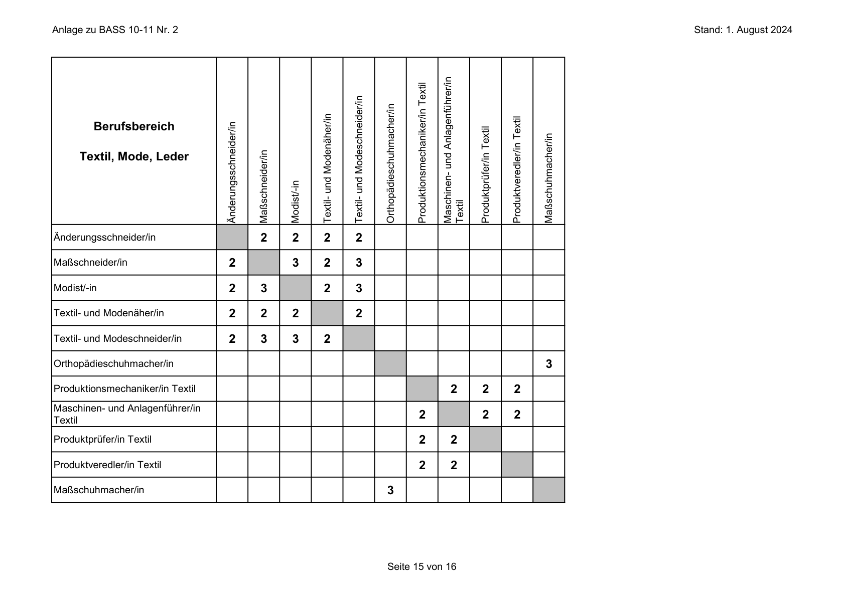

Anlage 1 – Seite 16

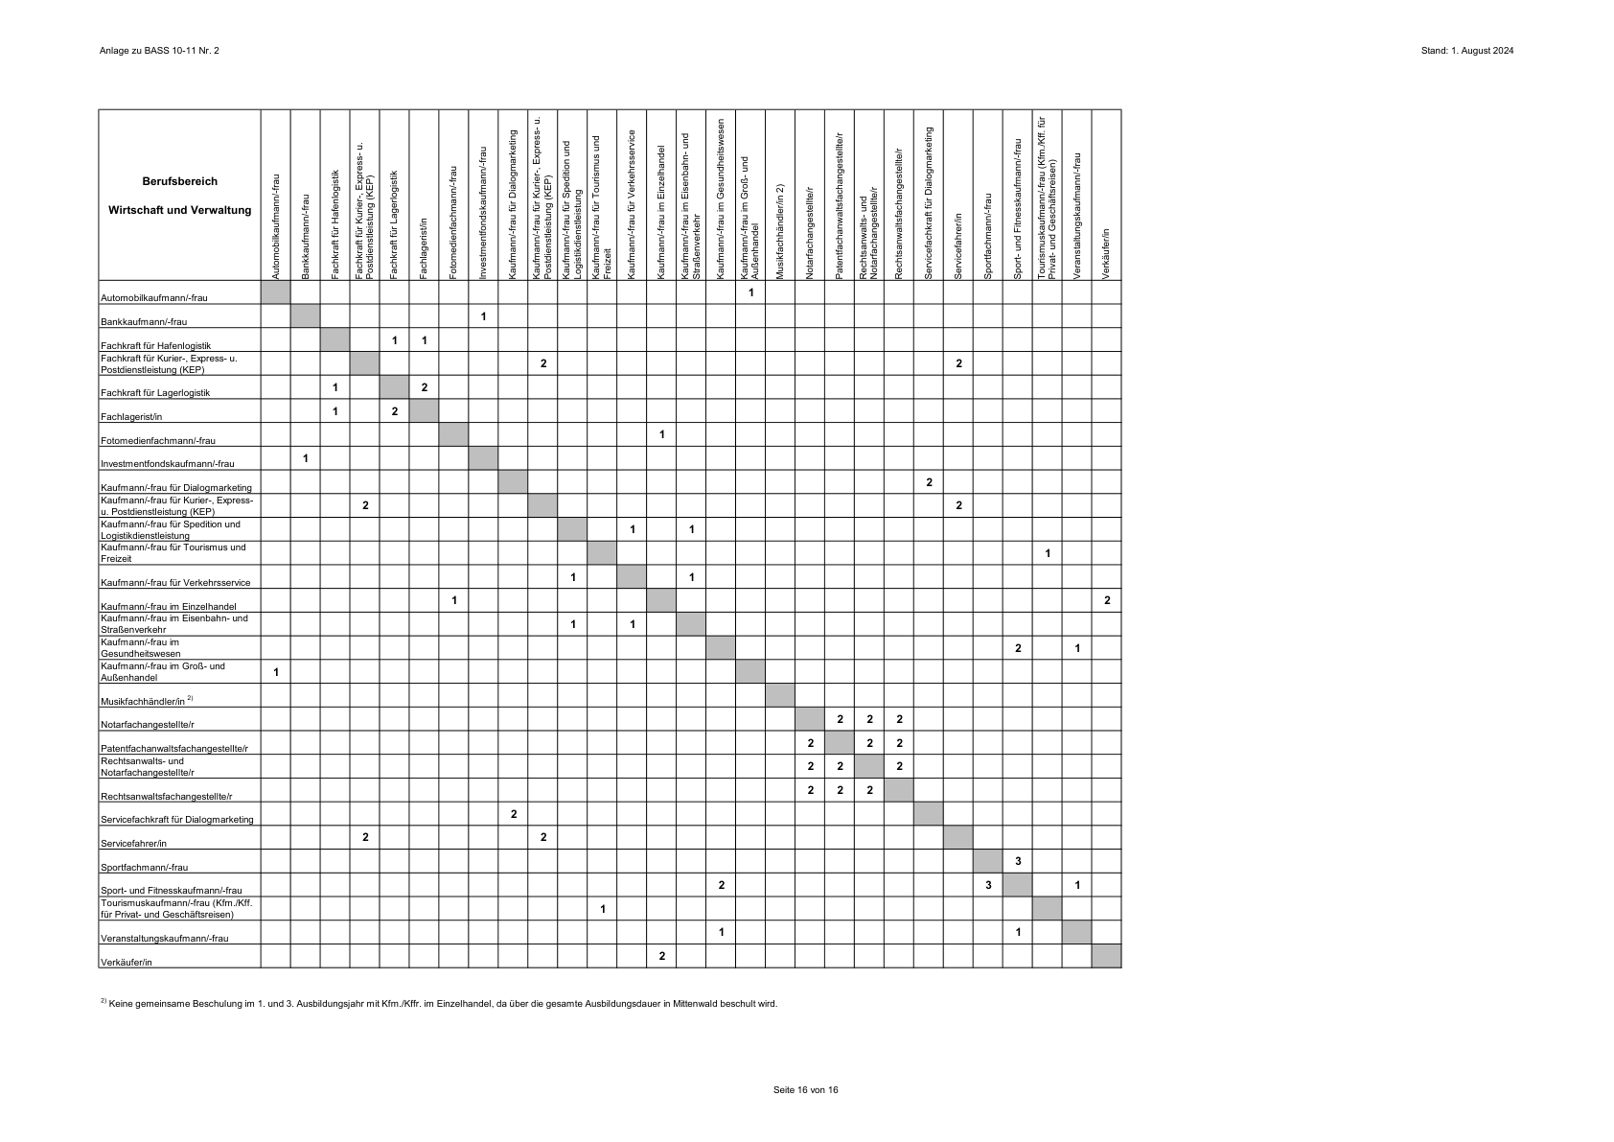

ABl. NRW. 07/24